- Co už vím o románu Proces? O životě Franze Kafky a jeho tvorbě? Četl/a jsem nějakého jeho dílo?

- Co se chci dozvědět, co mě zajímá v souvislosti s Kafkovým dílem? Zapište si otázky, které jste si položili. Otázky si můžete doplňovat také v průběhu workshopu.

- Zde si sepište hlavní body k jednotlivým rovinám, které můžeme díky herní zkušenosti prozkoumat:
Postava  (Co o postavě vypovídá její jméno? Jak postava jedná a jak komunikuje? Vyvíjí se jednání a řeč postavy v průběhu děje? Jak postavu utváří prostředí?) | Příběh  (Jaké jsou hlavní události příběhu? Jaký je vztah mezi úvodní a závěrečnou událostí příběhu? O jakém tématu či zkušenosti příběh vypráví?) | Absurdita  (Které motivy či situace ve hře můžeme označit jako absurdní? Proč? V čem absurdita spočívá? Jaký mohou mít absurdní prvky význam?)
- Hra – reflexe: Co ve vás hra vyvolala – a čím to bylo způsobeno?

- Text: Kafkova poslední vůle
„[…] Ze všeho, co jsem kdy napsal, platí jen knihy: Ortel, Topič, Proměna, Kárný tábor, Venkovský lékař a povídka: Umělec v hladovění. (Těch pár exemplářů Rozjímání může zůstat, nebudu nikoho obtěžovat tím, aby je dával do stoupy, ale nově ať se z toho netiskne už nic.) Jestliže říkám, že oněch 5 knih a povídka platí, pak tím rozhodně nevyslovuji přání dát je nově tisknout a zachovat pro budoucí časy, naopak, mému přání by nejvíc vyhovovalo, kdyby úplně zmizely. Jen nikomu nezbraňuji, když tu jednou jsou, aby si je ponechal, má-li k tomu chuť.
Naproti tomu všechno ostatní, co jsem napsal a někde to leží (věci otištěné v časopisech, rukopisy nebo dopisy), bez výjimky, nakolik je to možné to dostat nebo prosbami od adresátů vymoci (většinu adresátů znáš, jde hlavně o paní Felici M., paní Julii, roz. Wohryzkovou, a paní Milenu Pollakovou, zvlášť nezapomeň na těch pár sešitů, které má paní Pollaková) – toto všechno je nutno bez výjimky a nejraději bez čtení (nebráním Ti sice, abys do toho nahlédl, nejmilejší by mi ovšem bylo, kdybys to nedělal, rozhodně se však do toho nesmí dívat nikdo jiný) – toto všechno je nutno bez výjimky spálit, o to Tě prosím.
Franz.“ (29. 11. 1922)

Jaký byl vztah Franze Kafky k jeho literárnímu dílu?
………………………………………………………………………………………………………………………………………………………………………………………………………………………………………………………………………………………………………………………………………………………………………………………………………………………………………………………………………………………………………………………………
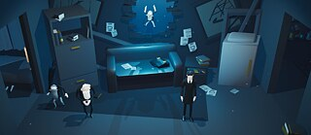

- Text: Jak Kafka přemýšlel o funkci literatury?
„Jestliže nás kniha, kterou čteme, neprobudí ranou pěstí do lebky, k čemu pak tu knihu čteme? Aby nás obšťastnila, jak píšeš? Můj Bože, šťastní bychom byli, i kdybychom knihy neměli, a takové knihy, které nás obšťastní, bychom v nouzi mohli napsat sami. My však potřebujeme knihy, které na nás zapůsobí jako neštěstí, jež nás bude velmi bolet, jako smrt někoho, koho jsme měli raději než sebe, jako bychom byli zahnáni do lesů, pryč od všech lidí, jako sebevražda, kniha musí být sekerou na zamrzlé moře v nás. To si myslím.“ (Kafkův dopis Oskaru Pollakovi, 27. 1. 1904)

Které obrazy Kafka volí pro vyjádření očekávaného účinku literárního díla na čtenáře? Co těmito obrazy chce vyjádřit?
………………………………………………………………………………………………………………………………………………………………………………………………………………………………………………………………………………………………………………………………………………………………………………………………………………………………………………………………………………………………………………………………

- Franz Kafka reflektuje svoje vlastní psaní v deníku (v době, kdy pracoval na Procesu)
„Z hlediska literatury je můj osud velmi prostý. Schopnost líčit snový vnitřní život učinila ze všeho ostatního vedlejší věc a vše strašným způsobem zakrnělo a neustále zakrňuje. Nic jiného mě už nikdy nedokáže uspokojit. Jenže má schopnost onoho líčení je zcela nevypočitatelná, možná se už navždy vytratila, možná mě přece jen ještě někdy ovládne, mé životní podmínky pro ni ovšem nejsou příznivé. Tak se tu tedy zmítám, bez ustání vzlétám k vrcholu hory, nahoře se však udržím sotva okamžik. Jiní se zmítají rovněž, ale v níže položených krajích, s většími silami; hrozí-li jim pád, zachytí je příbuzný, který jde za tímto účelem po jejich boku. Leč já se zmítám tam nahoře, není to bohužel smrt, ale věčná muka umírání.“
(Deník, 6. 8. 1914)

Co Kafka myslí „schopností líčit snový vnitřní život“ – a proč je pro něj tak zásadní?
………………………………………………………………………………………………………………………………………………………………………………………………………………………………………………………………………………………………………………………………………………………………………………………………………………………………………………………………………………………………………………………………
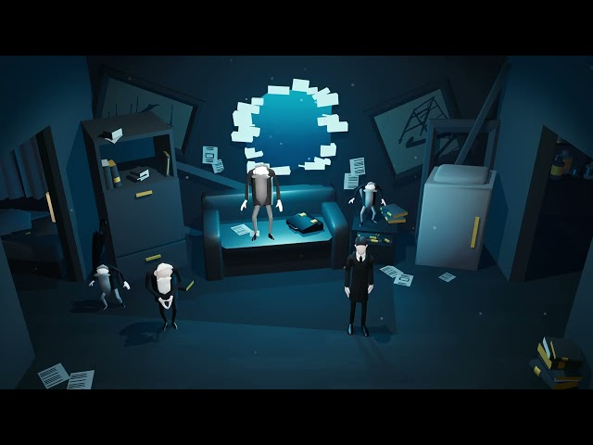
- Reiner Stach charakterizuje Kafkův styl a Kafkova čtenáře
Kafka v mnoha čtenářích vyvolává netrpělivost a nervozitu. Jeho texty působí jako hádanky, čtenáře vedou do myšlenkových zákrut připomínajících bludiště, z něhož není snadné najít cestu ven.
Příběhy, které vypráví, jsou sice vzrušující a nutí k zamyšlení, ale zároveň frustrují očekávání – nenabízejí jasné vysvětlení ani „rozluštění“. Čtenáři i postavy přitom silně touží, aby napětí povolilo, ale spolehlivá útěcha zde neexistuje.
Přesto existuje skupina čtenářů, která považuje Kafku za mimořádného autora. Neodrazují je nejasnosti ani temné konce, protože je chápou jako obraz neproniknutelnosti a omezenosti lidského života.
Fascinující je pro ně především způsob, jak Kafka píše: jeho jazyk je přesný, plný nečekaných metafor a paradoxů, připomíná logiku snu a dokáže spojit komické i temné prvky.
(Stach, Reiner. To že je Kafka?: 99 odhalení. Praha: Argo, 2021, s. 7–8, upraveno)

Co čtenáře na Kafkově stylu psaní fascinuje? Co naopak může být pro čtenáře náročné?
……………………………………………………………………………………………………………………………………………………………………………………………………………………………………………………………………………………………………………………………………………………………………………………………………………………………………………………………………………………………………………………………..…………………………………………………………………………………………………………………………………………………………………………

Co jste se dnes dozvěděli nového? | Jaké další otázky si kladete? | Chcete si román Proces (případně jiné dílo Franze Kafky) přečíst? Proč?

